SHOW HOUSE LIVE CLUB
Laboratorio di Spettacoli ed Intrattenimenti è lieta di presentarvi:

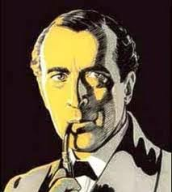

CHARLESTON
VIA MILANO N.189 - DESIO (MB)

antipasto

Tortino di asparagi e fonduta di parmigiano

primo

Risotto al profumo di arancio

secondo

Medaglione di vitello in crosta di grissino e riduzione al porto

dolce

Panna cotta alla fragola

bevande

Acqua minerale

1 bottiglia di vino ogni 4 persone

Caffè

39.00 €
(Bevande comprese)
PRENOTAZIONE OBBLIGATORIA
TEL. 0362-627080 CELL. 334-7740437
VEGETARIANI ED INTOLLERANTI POSSONO RICHIEDERE UN MENU ALTERNATIVO

